ใช้แป้งพัฟ PharmaPure Young Natural Powder รับประโยชน์จากวิตามินไปเต็มๆ
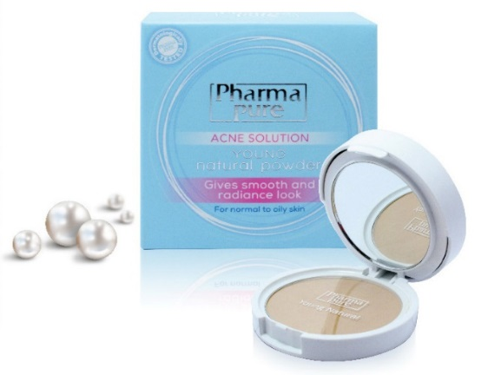

แป้งพัฟ ถือเป็นหนึ่งในเครื่องสำอางที่จะมาเสริมในการแต่งหน้าที่เป็นตัวช่วยสำคัญในการสร้างความมั่นใจ เพราะเราคงปฏิเสธไม่ได้ว่าการแต่งหน้า สามารถอำพรางจุดบกพร่อง หรือ จุดที่เราไม่พึงประสงค์ได้ แต่สไตล์การแต่งหน้า ไม่ว่าจะเบา หรือ หนัก ที่ใช้เครื่องสำอางที่มีส่วนผสมจากสารเคมี จะทำให้ผิวหน้า และผิวพรรณของคุณต้องทำงานหนักเป็น 2 เท่า และจะยิ่งแย่ลงหากไม่ได้รับการดูแลรักษา หรือ ไม่ได้ทำความสะอาดอย่างถูกวิธี ดังนั้นทางออกง่ายๆไร้กังวล คือ เลือกใช้ แป้งพัฟ ที่มีส่วนประกอบของสารสกัดจากธรรมชาติที่เป็นประโยชน์ เพื่อบำรุงผิวหน้า และผิวพรรณได้ โดยไม่ก่อให้เกิดการอดุตัน หรือการแพ้สารเคมี ถือว่าตอบโจทย์สำหรับผู้หญิงอย่างเรามากที่สุดค่ะ

ต้องยกให้ PharmaPure Young Natural Powder แป้งพัฟเนื้อละเอียดสูตรไม่ผสมรองพื้น ที่ช่วยปกปิดจุดด่างดำที่ไม่พึงประสงค์ได้อย่างเป็นธรรมชาติ พร้อมควบคุมความมันบนใบหน้า ช่วยให้ผิวหน้าขาวเนียนสดใสอมชมพู ไม่ก่อให้เกิดอาการอุดตัน ลดการเกิดสิว เพราะแป้งพัฟ PharmaPureYoung Natural Powder ประกอบไปด้วยสารสกัดจากธรรมชาติ อาทิ เช่น คุณค่าสารสกัดจากผงไข่มุก และ น้ำมันสกัดจากเมล็ดบวบ แร่ทัวมาลีน และยังมีวิตามินอี วิตามินซี ที่ช่วยให้ผิวหน้าเนียนนุ่มชุ่มชื้นอีกครั้ง ช่วยปกป้องผิวจากรังสี UVA และ UVB SPF 15

วิตามินซี ถือเป็นวิตามินที่ทุกท่านรู้จักกันเป็นอย่างดี อุดมไปด้วยคุณประโยชน์มากมาย ทั้งในด้านโภชนาการความสวยความงาม และ รักษาโรค เพราะวิตามินซีช่วยเพิ่มภูมิคุ้มกัน ต้านอนุมูลอิสระจึงช่วยลดการเกิดริ้วรอยก่อนวัย และ ช่วยเพิ่มธาตุเหล็กให้อยู่ในระดับที่พอดีได้อีกด้วย วิตามินซีนั้นเป็นสิ่งที่จำเป็นในการสร้างคอลลาเจน และช่วยให้ผิวพรรณชุ่มชื้น กระจ่างใสยิ่งขึ้น

วิตามินอี ยังช่วยเพิ่มความชุ่มชื้น ให้ผิวเนียนนุ่ม สดใส มีชีวิตชีวา และเป็นสารต้านอนุมูลอิสระที่ช่วยต่อต้านการเกิดริ้วรอยก่อนวัย ลดเลือนรอยไหม้จากแดด และรอยแผลเป็นได้ดี

การเลือกใช้แป้งพัฟที่อุดมไปด้วยวิตามิน และสารสกัดจากธรรมชาติถือเป็นอีกหนึ่งทางเลือกที่ช่วยบำรุงผิวหน้าของคุณระหว่างวันได้

